Муниципальное казенное дошкольное образовательное учреждение детский сад общеразвивающего вида «Лучик»

Подготовил:
Инструктор
по физической культуре
Радкевич И.П.

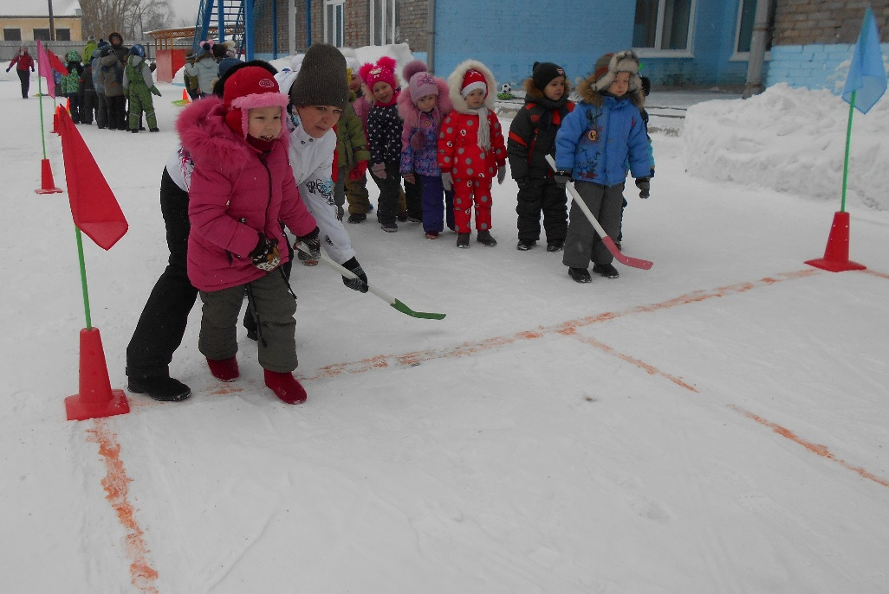
спортивное развлечение
Малые Олимпийские игры
в старшем дошкольном возрасте

Цель: Приобщение детей к здоровому образу жизни
Задачи:
Оздоровительные:
Охрана и укрепление физического и психического здоровья детей. Совершенствовать в соревновательной форме двигательные умения и навыки.
Образовательные:
Развивать быстроту, ловкость, координационные способности.
Выявить спортивные интересы и способности дошкольников посредством проведения эстафет.
Воспитательные:
Воспитывать характер, умение управлять эмоциями, чувство товарищества и взаимопомощи, уважительное отношение к соперникам.
Познавательные:
Закреплять знания об зимних олимпийских видах спорта и олимпийских традициях
Предварительная работа:
- Беседа с использованием презентации «Зимние виды спорта»
- Участие в творческой выставке рисунков «Зимние виды спорта»
- Изготовление медалей.
- Подборка музыкального материала.
Действующие лица: Ведущий, Снеговик.
Оборудование:
Ориентиры, мячи пластмассовые, плюшки, ледяные шары, швабры, мягкие модули дискообразной формы, корзины, обручи, кегли, ледянки и мягкие игрушки, сладкое угощение по количеству детей. Символы: флаг России, олимпийский флаг, олимпийский огонь (макет). Музыкальное сопровождение.
Ход праздника
Под спортивный марш дети выстраиваются на площадке. ♪ 1
Ведущий: Здравствуйте, уважаемые ребята! Я рада приветствовать вас на наших малых зимних олимпийских игр! Давайте поприветствуем друг друга громкими аплодисментами!
Под веселую музыку выходит Снеговик. ♪ 2
Снеговик: Я веселый снеговик! К снегу, холоду привык! Здравствуйте! Прослышал я, что в вашем саду проводят зимние игры. А какие же игры без меня – Снеговика? Можно с вами?
Ведущий: Конечно Снеговик можно, ведь ты же являешься символом зимы. Но прежде чем начинать наши игры, мы проведем разминку. Ты нам в этом поможешь?
Разминка. ♪ 3
Снеговик: Конечно!
Под веселую музыку проводиться разминка.
Ведущий: Ребята, сегодня мы будем принимать участие в зимних Олимпийских играх. Подробнее об этом нам расскажет…

1 Ребёнок:
Символике Олимпиады
Все спортсмены рады:
Пять колец, пять кругов –
Знак пяти материков.

2 Ребёнок:
Все народы здесь едины,
Общей целью одержимы.
Кольца всех соединяют,
На праздник спорта приглашают!

Ведущий: Звучит гимн Российской Федерации ♪ 4
Ведущий: Снеговик, а ты знаешь олимпийские виды спорта?
Снеговик: Да что-то запамятовал…
Дети перечисляют виды спорта.
Ведущий: Снеговик, а ты знаешь олимпийский девиз?
Снеговик разводит руками.
Дети хором: «Быстрее, выше, сильнее!»
Ведущий: Объявляю малые Олимпийские игры открытыми и приглашаю всех на линию старта! ♪ 1
Дети расходятся на площадки, где будут проходить эстафеты.

1 Эстафета «Самый меткий» ♪ 5

По сигналу первый участник бежит до обруча, встаёт в него, берёт мяч и бросает его, стараясь попасть в корзину. Затем бежит обратно и передаёт эстафету следующему участнику.

2 Эстафета «Кёрлинг» ♪ 6

По сигналу первый участник толкает мягкий модуль шваброй до определённого места, стараясь, чтобы модуль попал в круг. Затем берёт инвентарь, бежит обратно и передаёт следующему участнику.

3 Эстафета «Ледяной боулинг» ♪ 7

По сигналу первый участник берет ледяной шар и толкает его по направлению кеглей, фиксируется счет сбитых кеглей, далее предаёт эстафету следующему участнику.

4 Эстафета «Скелетон» ♪ 5

По сигналу первые участники бегут, и тянут за собой на верёвке ледянку, на которой прикреплена мягкая игрушка спиной вверх, головой вперёд. Оббегают финишный конус, бегут обратно и передают ледянку следующему участнику.

5 Эстафета «Бобслей» ♪ 6

Участники команд встают парами и одевают на себя обруч, хват сверху. По сигналу первая пара бежит в обруче, оббегает финишный конус, бежит обратно и передаёт обруч следующей паре участников.

6 Эстафета «Санный спорт» ♪ 7

По сигналу первый участник садится на плюшку, второй начинает его толкать, держа за спину, до финиша, там они меняются местами и возвращаются на линию старта. Передают эстафету следующей паре.
После выполнения эстафет, дети собираются на центральную площадку.

Ведущий: Наши соревнования подошли к концу, и мы переходим к церемонии награждения. Снеговичок, ты поможешь нам? ♪ 8
Снеговик: Конечно! А у меня для ребят есть еще и снежное угощение!
Проходит церемония награждения и дети возвращаются в детский сад.

